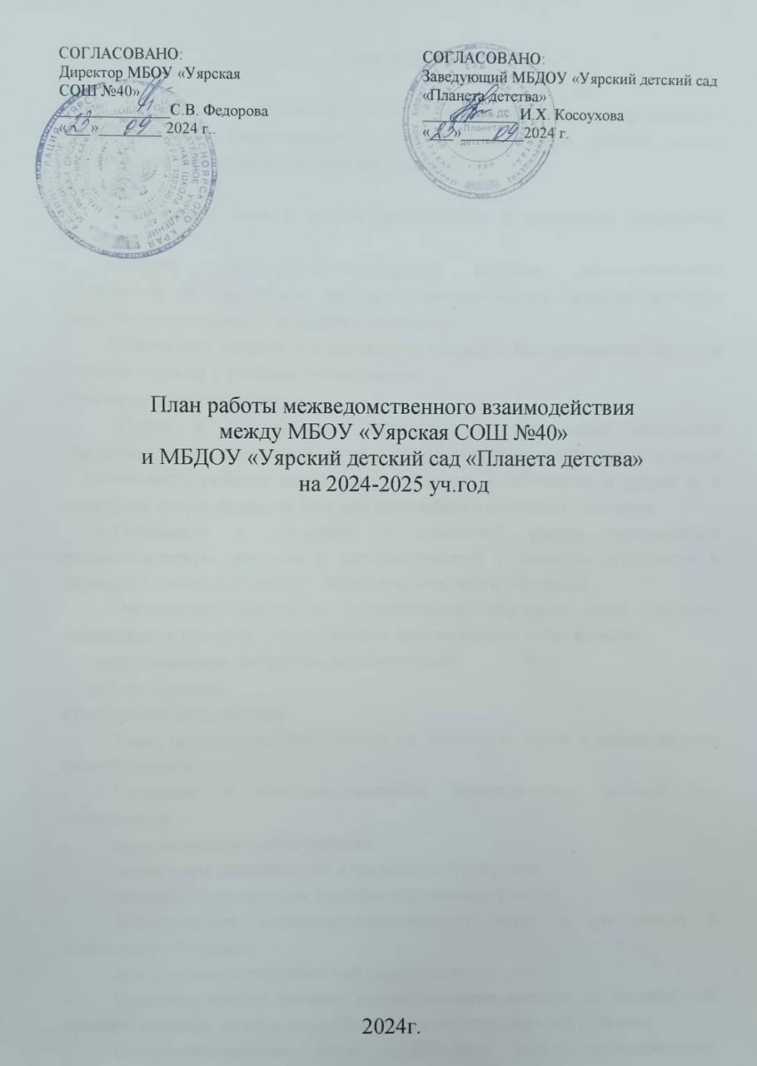План работы

***Цель:***обеспечение преемственности и непрерывности в организации образовательной, воспитательной, учебно-методической работы между дошкольным и начальным звеном образования.

***Задачи:***

* Согласовать цели и задачи дошкольного и школьного начального образования.
* Создать психолого-педагогические условия, обеспечивающие сохранность и укрепление здоровья, непрерывность психофизического развития дошкольника и младшего школьника.
* Обеспечить условия для реализации плавного, бесстрессового перехода детей от игровой к учебной деятельности.

***Пояснительная записка***

Школа и детский сад нацелены на реализацию комплекса образовательных задач, которые исходят из двух взаимодействующих целей – подготовить ребёнка дошкольного возраста к обучению в школе и в начальной школе заложить базу для дальнейшего активного обучения.

Готовность к обучению в начальной школе предполагает физиологическую зрелость и психологическую готовность, готовность к обучению в основной школе - наличие способности обучаться.

Организация работы по предшкольному обучению детей старшего дошкольного возраста осуществляется по следующим направлениям:

* организационно-методическое обеспечение;
* работа с детьми;

***Ожидаемые результаты***

Такая целенаправленная работа по подготовке детей к школе должна способствовать:

* Созданию и совершенствованию благоприятных условий для обеспечения:
* личностного развития ребенка;
* укрепления психического и физического здоровья;
* целостного восприятия картины окружающего мира;
* формирования социально-нравственных норм и готовности к школьному обучению;
* преодоления разноуровневой подготовки.
* Созданию единой системы диагностических методик за достигнутым уровнем развития детей и дальнейшего прогнозирования его развития.
* Совершенствованию форм организации учебно-воспитательного процесса и методов обучения в ДОУ и начальной школе.
* Обеспечению более успешной адаптации детей к обучению в начальных классах, сохранению желания дошкольников учиться и развиваться
* Для педагогов организация работы по предшкольному образованию дает возможность лучше понять детей и выстроить свою работу в соответствии с их развитием.

|  |  |  |  |  |
| --- | --- | --- | --- | --- |
| № п/п | Дата | Возрастная группа | Мероприятие | Ответственные |
|  | Октябрь 2024г | Подготовительная группа | Знакомство со школой (экскурсия)  Дошкольники посетят МБОУ Уярская СОШ 40 | Педагоги школы и воспитатели детского сада |
|  | Октябрь 2024г. | Подготовительная группа | Дошкольники посетят МБОУ Уярская СОШ 40, кабинет «Точка роста»  Занятие - «Юный исследователь»  На занятиях курса «Юный исследователь» ребята изучают окружающий мир: что такое молния, почему горит лампочка, как распространяется звук, что такое магнит? На каждом занятии эксперименты!  А зимой, когда вечером будет достаточно темно, будем смотреть на небо в телескоп. | Педагоги школы и воспитатели детского сада |
|  | Октябрь 2024г. | Подготовительная группа | Дошкольники посетят МБОУ Уярская СОШ 40, кабинет «Точка роста»  Занятие -  «Химическая азбука»  Хочешь узнать тайны химии? «Химическая азбука».  На занятиях ребята не только изучают основы химии, но и проводят эксперименты, исследования, узнают вещества и их свойства. | Педагоги школы и воспитатели детского сада |
|  | Февраль 2025г. | Подготовительная группа | Дошкольники посетят МБОУ Уярская СОШ 40Преемственность сад-школа  Знакомство с педагогами начальных классов | Педагоги школы и воспитатели детского сада |
|  | Февраль  2025г. | Подготовительная группа, старшая группа | Отряд ЮНАРМИИ МБОУ Уярская СОШ 40, посетит детский сад «Планета детства»  Продемонстрирует строевую подготовку  Практическое занятие по сборке и разборке автомата | Педагоги школы и воспитатели детского сада |
|  | В течение учебного года, во время проведения Декады БДД | Подготовительная группа, старшая группа | Отряд ЮИД МБОУ Уярская СОШ 40, посетит детский сад  Проведение обучающего занятия по БДД | Педагоги школы и воспитатели детского сада |